“DjangoBlog”开源软件系统的泛读报告
组号：软件工程3班4组
小组成员：熊圆好（组长）、纪秀茹、翟旌超、陈汉佳、杨杰翰、王鑫悦

一、开源软件的功能描述
DjangoBlog 是一个基于 Python/Django 框架的开源博客系统（MVT 架构），核心功能包括：文章发布与浏览、分类/标签/时间归档、站内搜索（Elasticsearch/Whoosh 双引擎）、读者评论与表情回应、五种第三方账号登录（微博/QQ/GitHub/Google/Facebook）、微信公众号机器人问答与运维指令、RSS 订阅与 SEO 站点地图，以及基于钩子机制的可插拔扩展（版权声明、阅读时长等 8 个插件）。系统参与者为：游客（未登录读者）、注册用户、超级管理员、外部系统（微信服务器/第三方 OAuth）。

1.1 用例图和用例说明
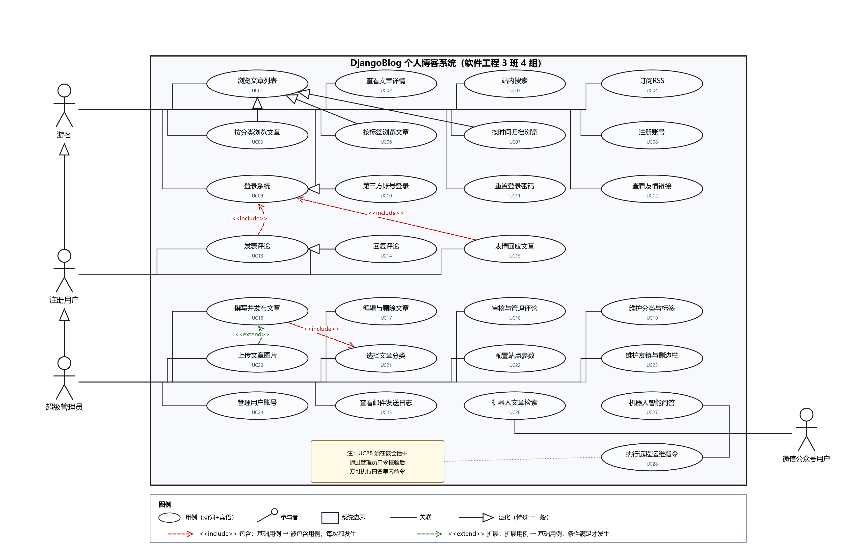
图 1-1 DjangoBlog 系统用例图（28 个用例，4 参与者，含 include/extend/泛化关系）
核心用例说明（节选，UC16 撰写并发布文章）：
项目 | 内容
用例名称 | 撰写并发布文章（UC16）
参与者 | 超级管理员（主）
前置条件 | 管理员已登录并通过 is_superuser 校验，进入后台文章新增页
基本流 | 1.进入后台 2.填写标题/正文(Markdown)/摘要 3.选择分类(必填单选) 4.勾选标签(可选多选) 5.设置状态(草稿/发布)与允许评论开关 6.保存并发布，文章进入列表与搜索索引
扩展流 | 6a.标题重复→校验报错；3a.未选分类→阻止保存；6b.选草稿→不进入前台列表
后置条件 | 文章持久化，前台可见（发布态），浏览量计数启用
第二核心用例 UC13「发表评论」的完整规约见小组提交文档（doc/数据模型设计说明书及组内用例说明文档）。

1.2 数据流图和数据字典
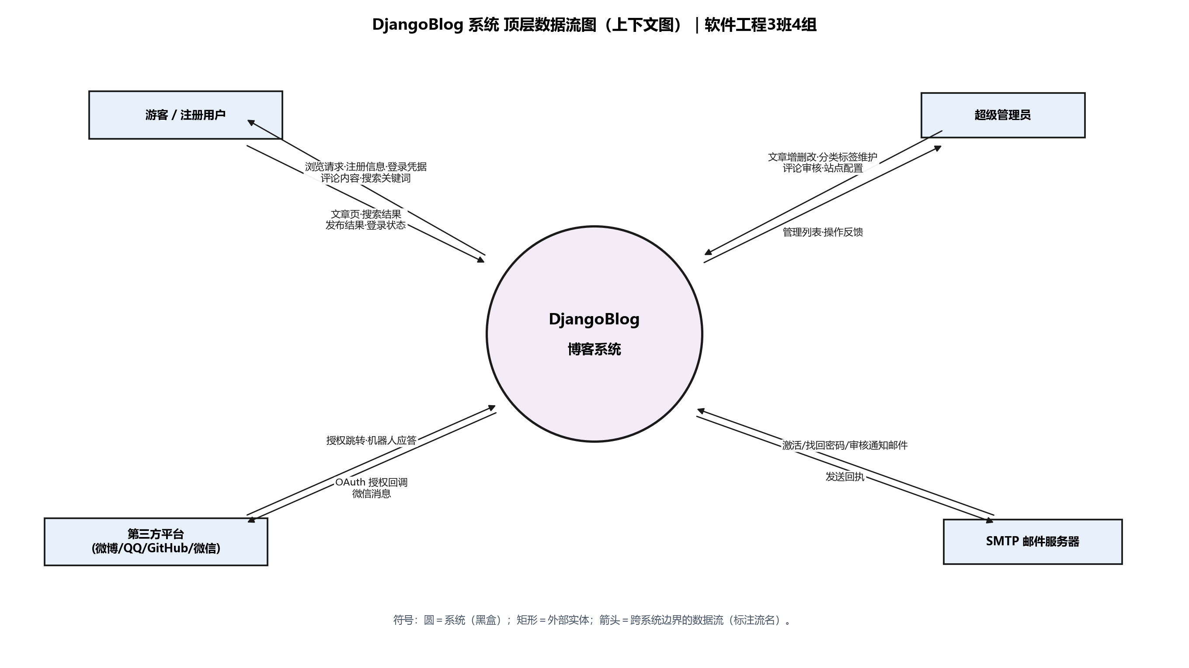
图 1-2 顶层数据流图（上下文图，熊圆好）
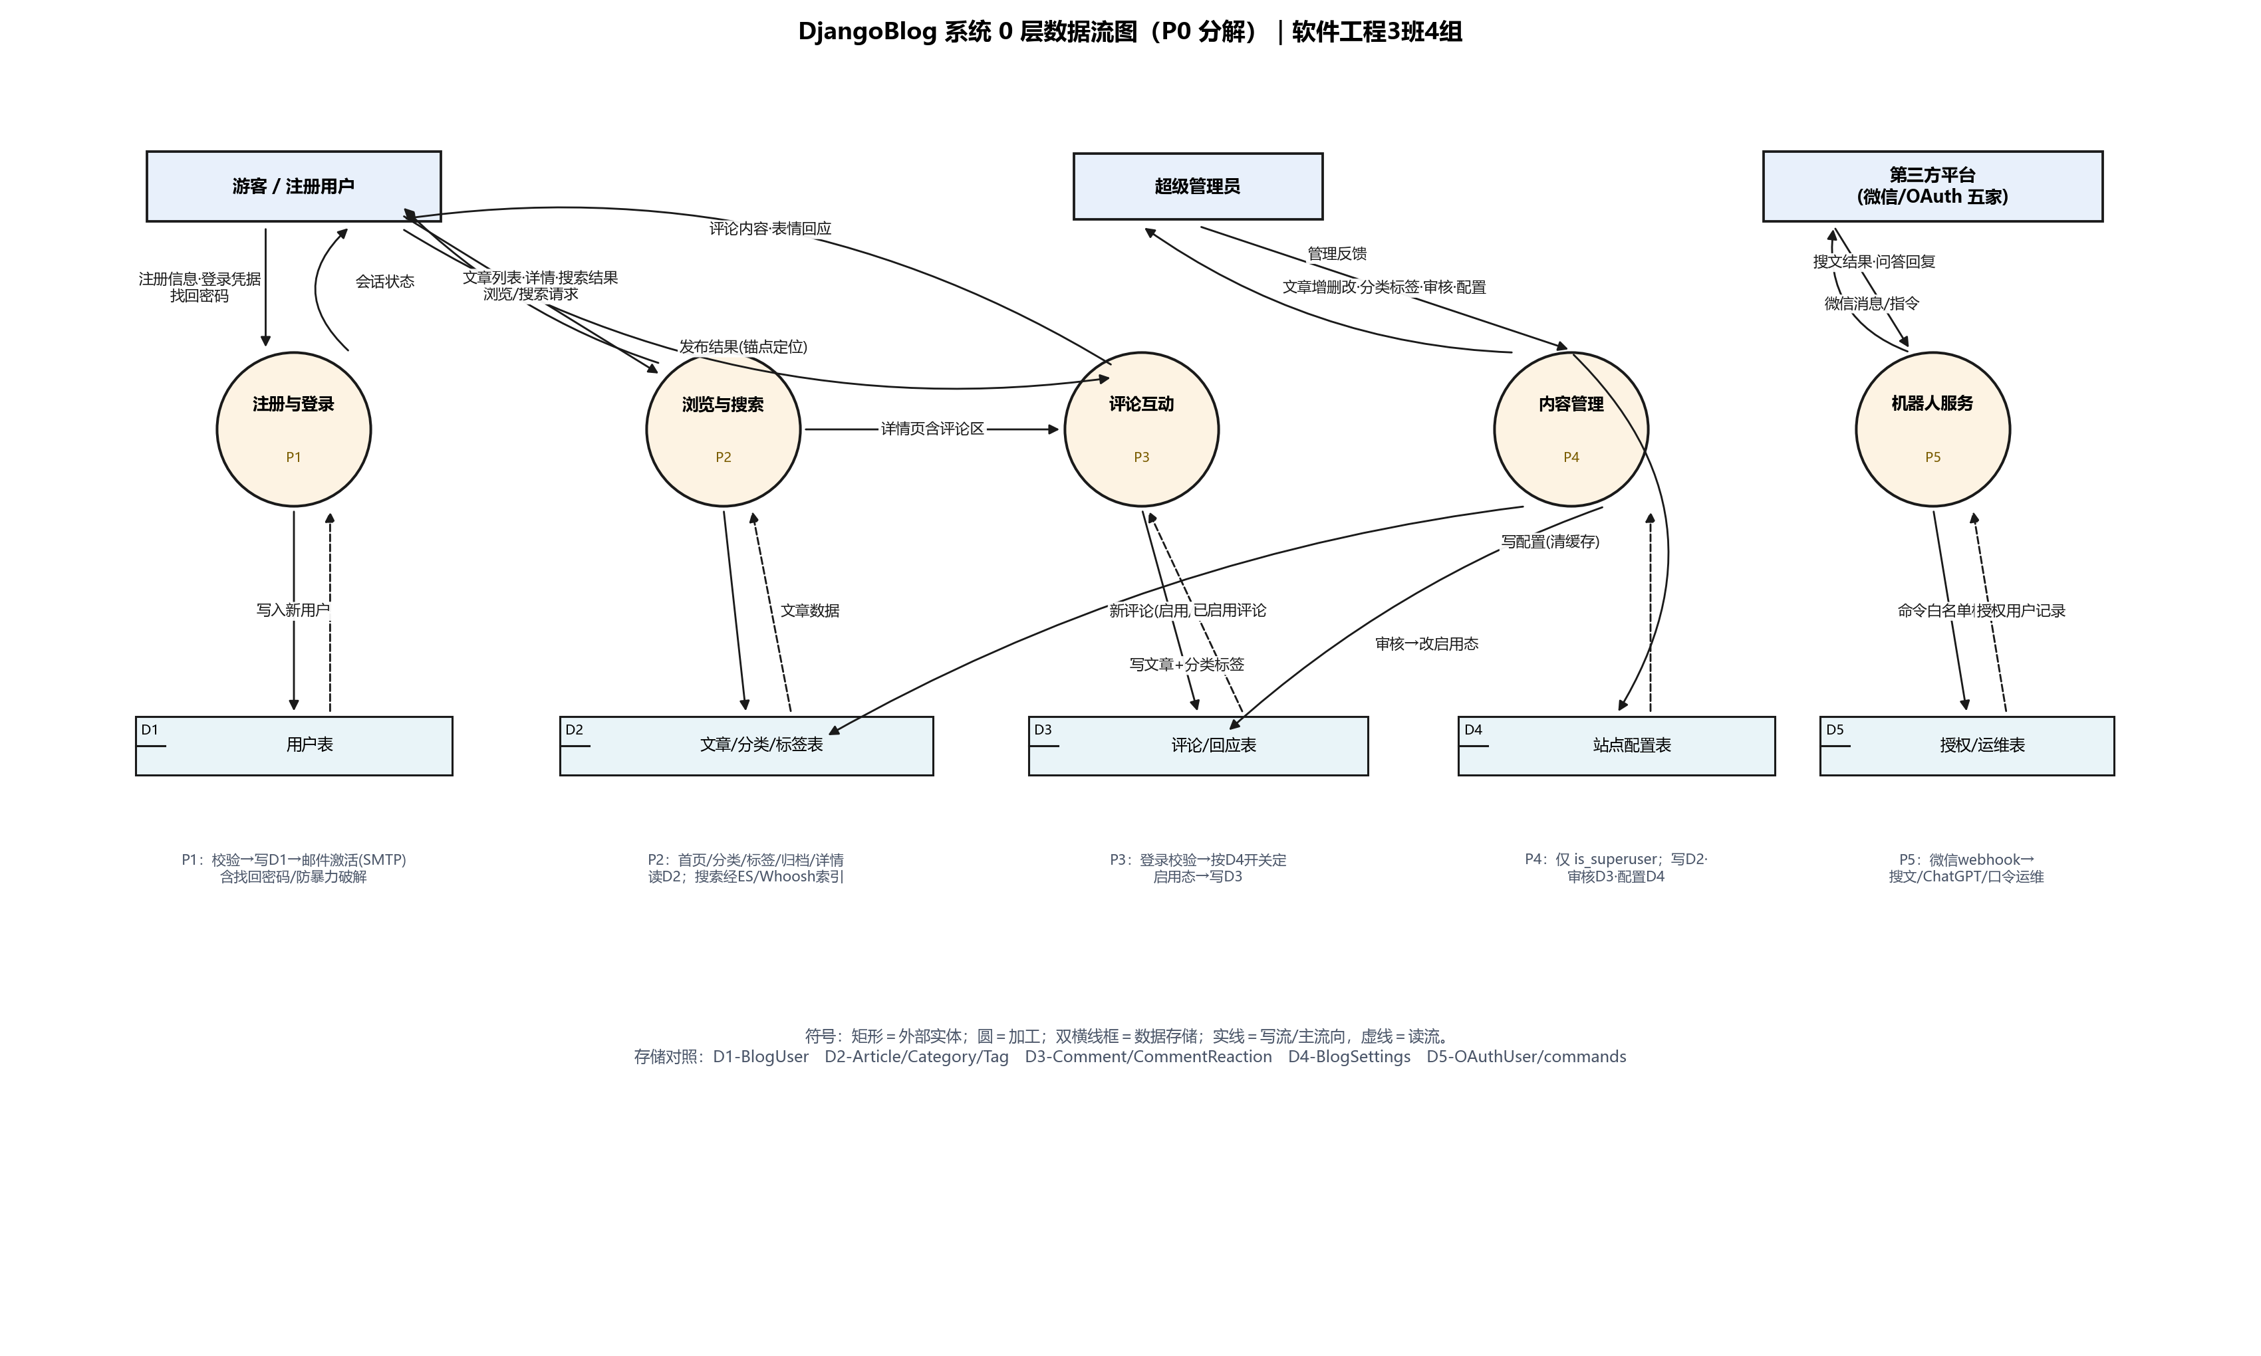
图 1-3 0 层数据流图（P0 分解，熊圆好）
数据字典：完整内容见 doc/素材/杨杰翰/数据字典.md（12 个模型、逐字段类型/业务含义/约束），本节摘录核心条目：
条目名称 | 类型 | 定义 | 来源/去向
用户(BlogUser) | 数据表 | 编号+用户名+昵称+邮箱+密码+来源+创建时间 | 注册模块 / 文章·评论
文章(Article) | 数据表 | 标题+正文+摘要+分类ID+标签集合+状态+允许评论+浏览量 | 管理后台 / 前台展示
分类(Category) | 数据表 | 名称(唯一)+ Slug(唯一) | 管理后台 / 文章
标签(Tag) | 数据表 | 名称+ Slug | 管理后台 / 文章
评论(Comment) | 数据表 | 名称+邮箱+内容(≤300字)+父评论ID+是否启用 | 评论提交 / 文章详情
表情回应(CommentReaction) | 数据表 | 用户+评论+表情，三者联合唯一 | 点赞操作 / 统计展示
站点配置(BlogSettings) | 数据表 | 全局开关单例：评论开放·先审后发·机器人开关等 | 管理后台 / 全站视图
第三方授权(OAuthUser) | 数据表 | open_id+类型(5种)+访问令牌 | OAuth 回调 / 用户

二、界面分析
界面截图与流转分析由组员产出（doc/素材/纪秀茹、doc/素材/翟旌超），共 14 张页面截图与 2 张流转图：
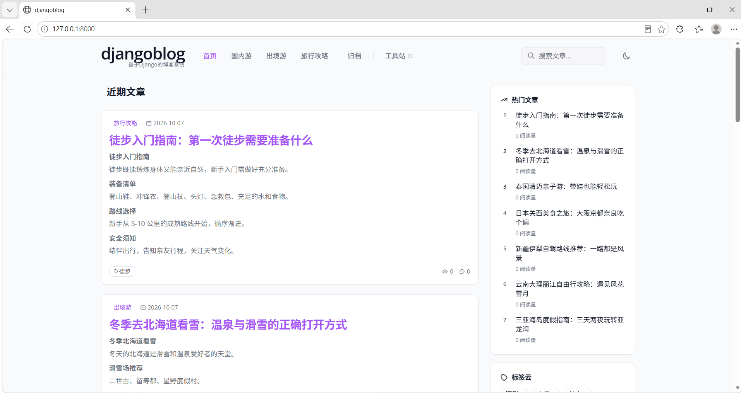
图 2-1.1 界面截图：首页
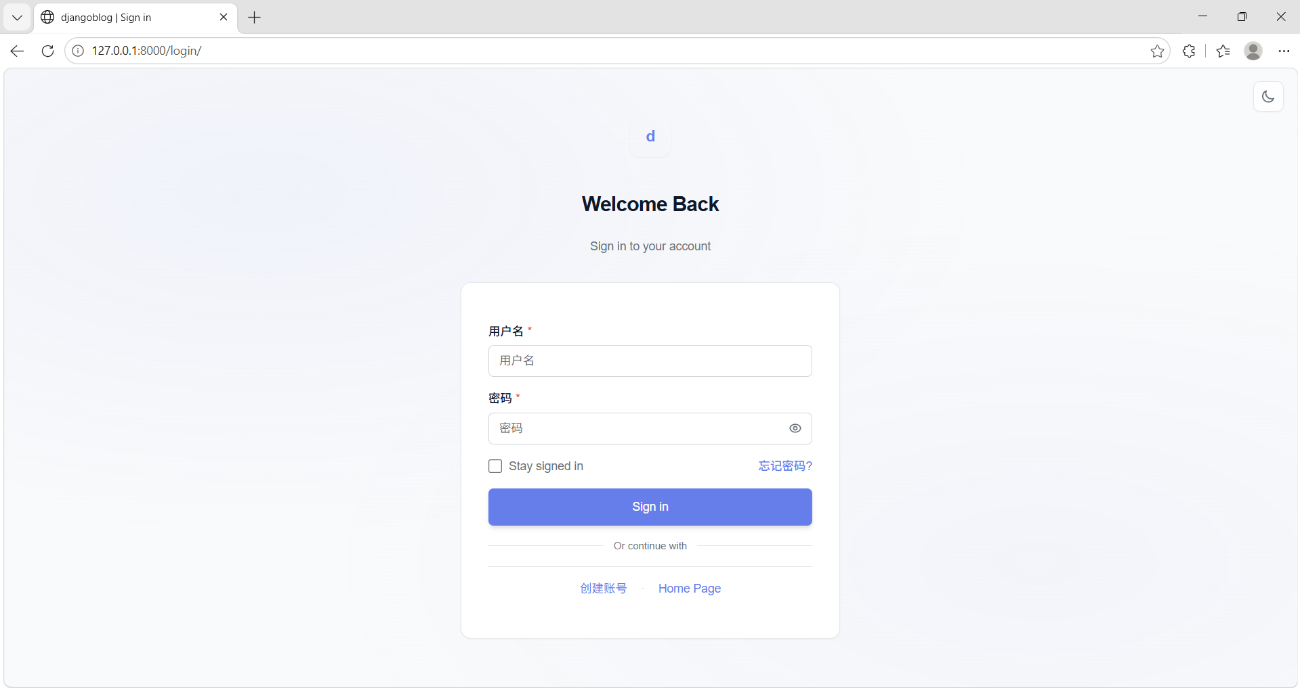
图 2-1.2 界面截图：登录页
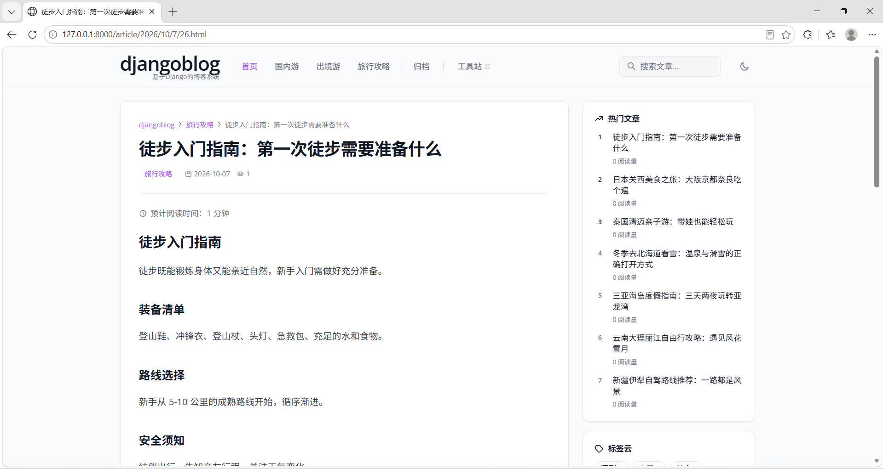
图 2-1.3 界面截图：文章详情页
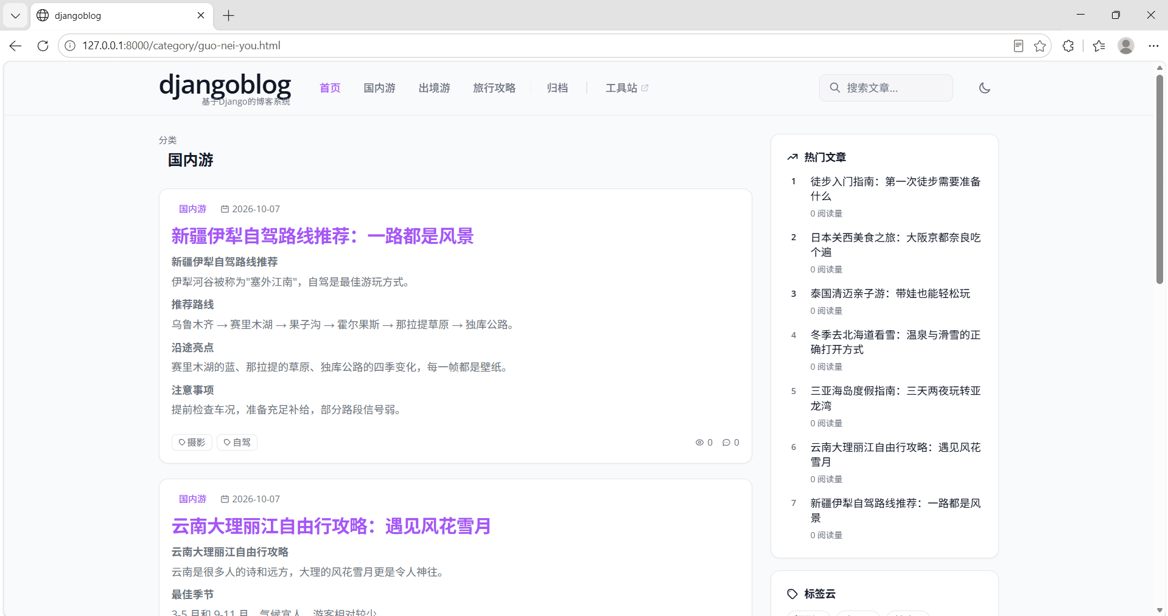
图 2-1.4 界面截图：分类页
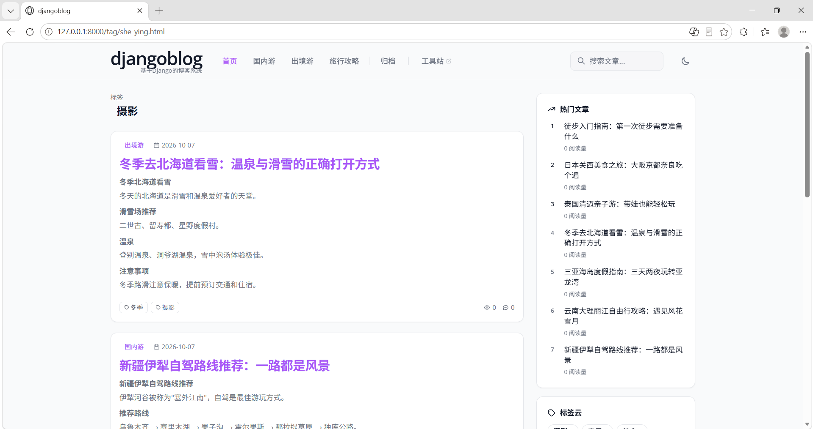
图 2-1.5 界面截图：标签页
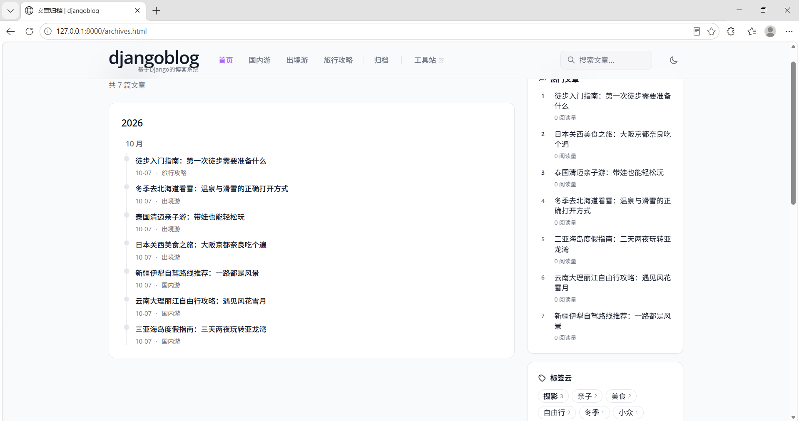
图 2-1.6 界面截图：归档页
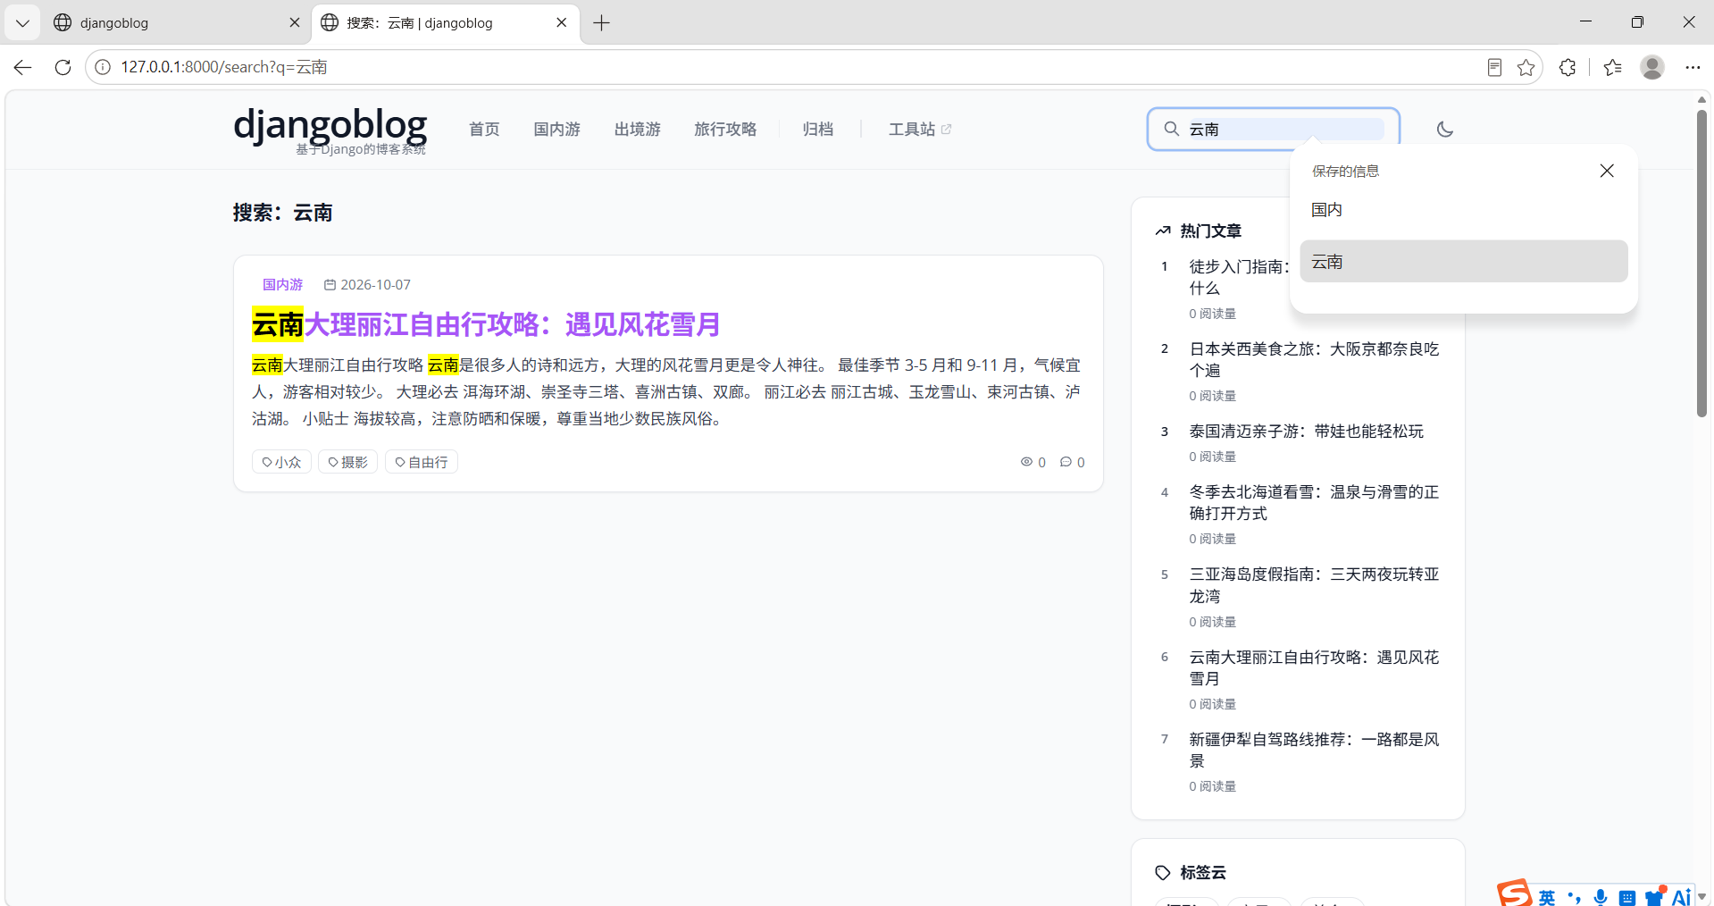
图 2-1.7 界面截图：搜索页
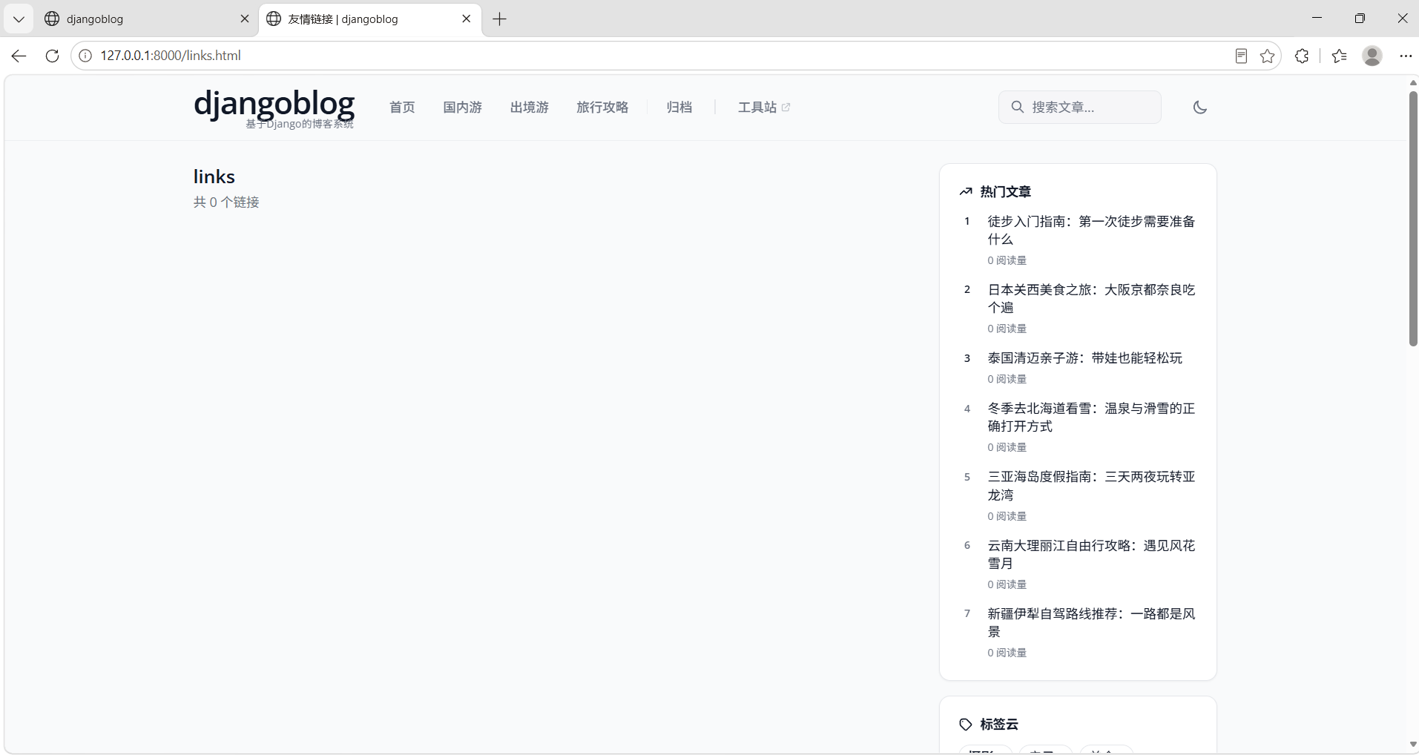
图 2-1.8 界面截图：友链页
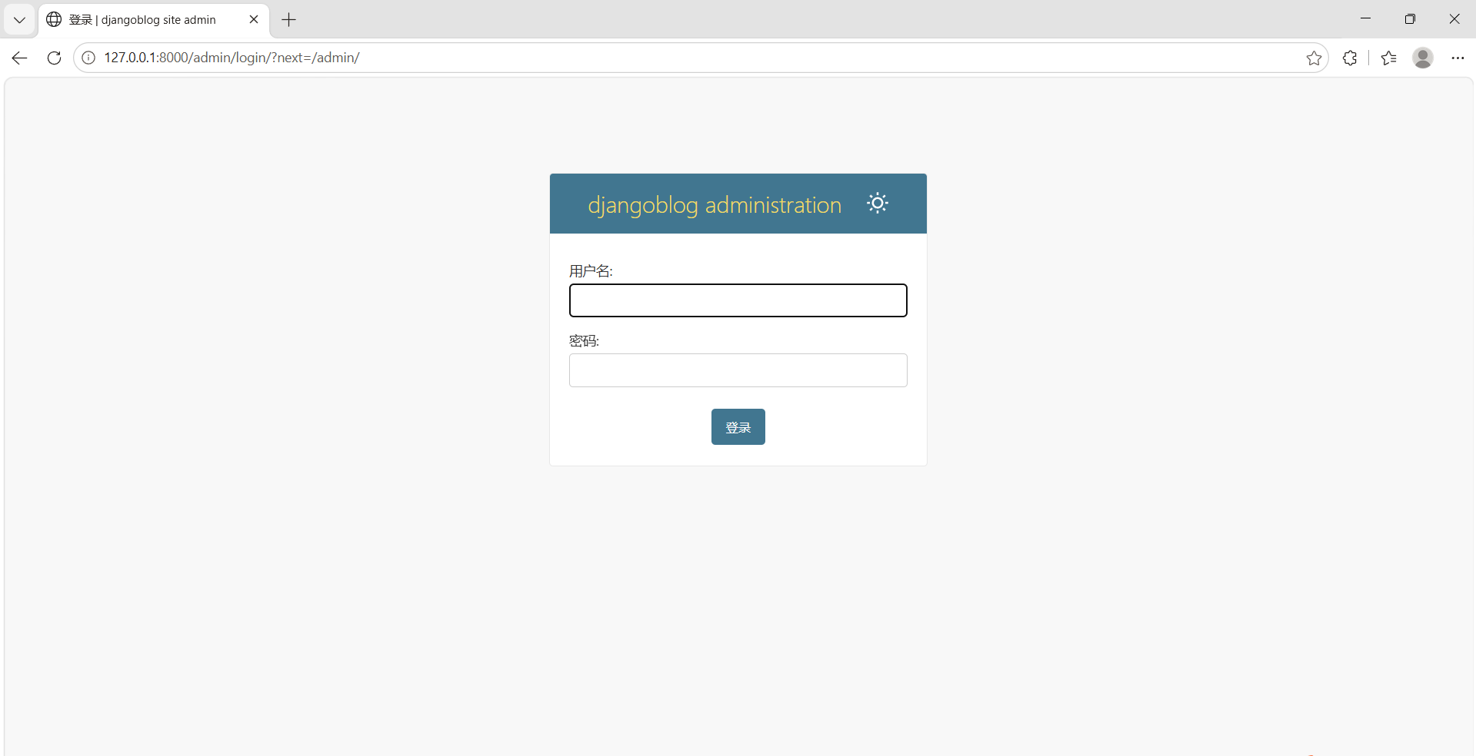
图 2-1.9 界面截图：管理员登录页
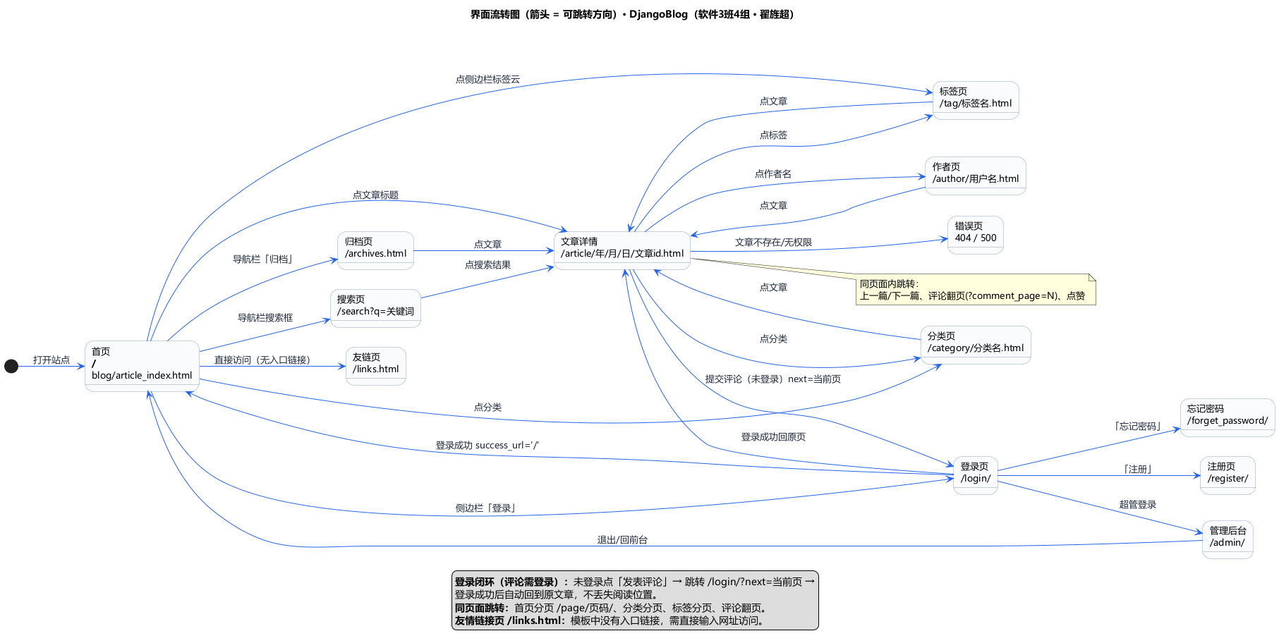
图 2-2 界面流转图（翟旌超）
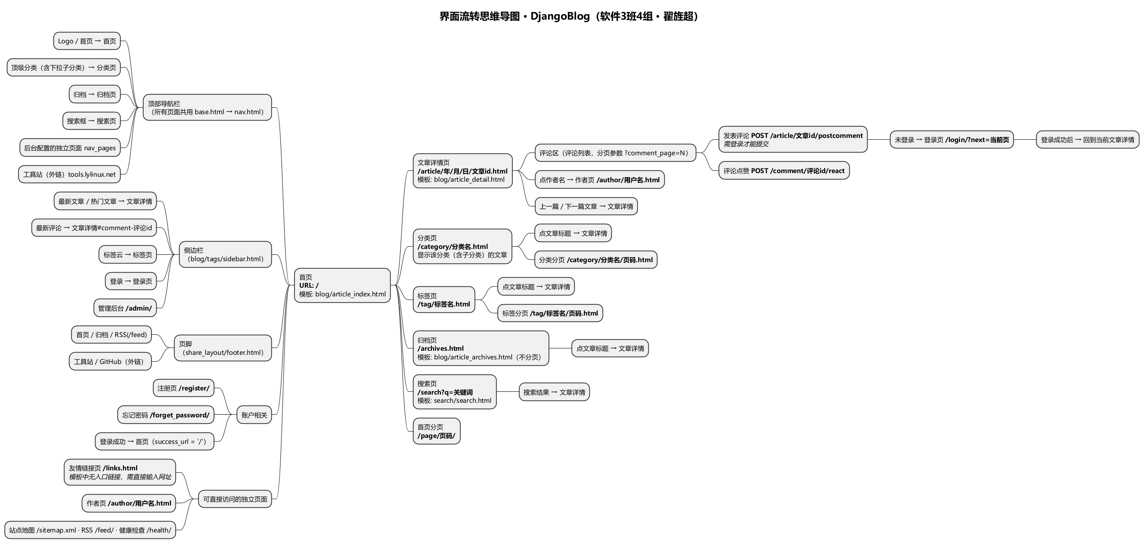
图 2-3 界面流转思维导图（翟旌超）

三、数据模型分析
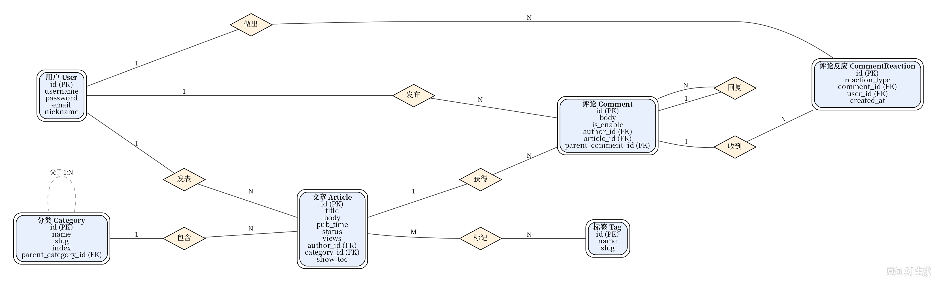
图 3-1 数据模型 E-R 图（陈汉佳）
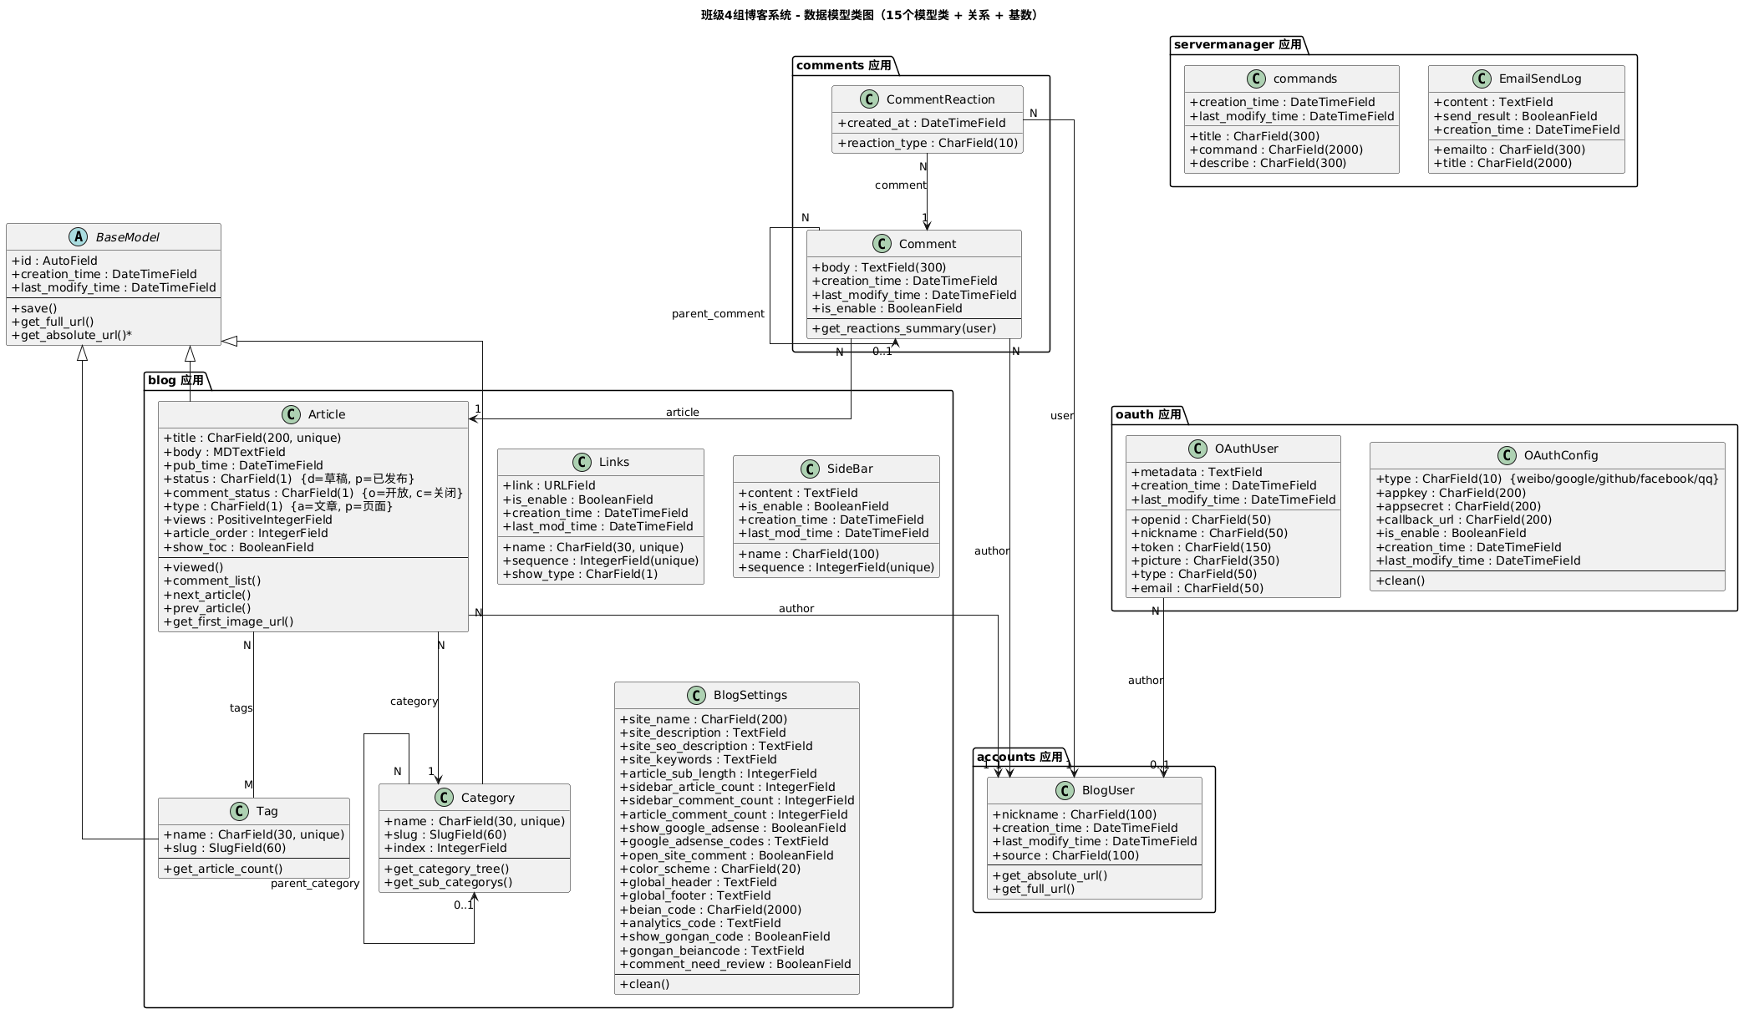
图 3-2 数据模型类图（纪秀茹）
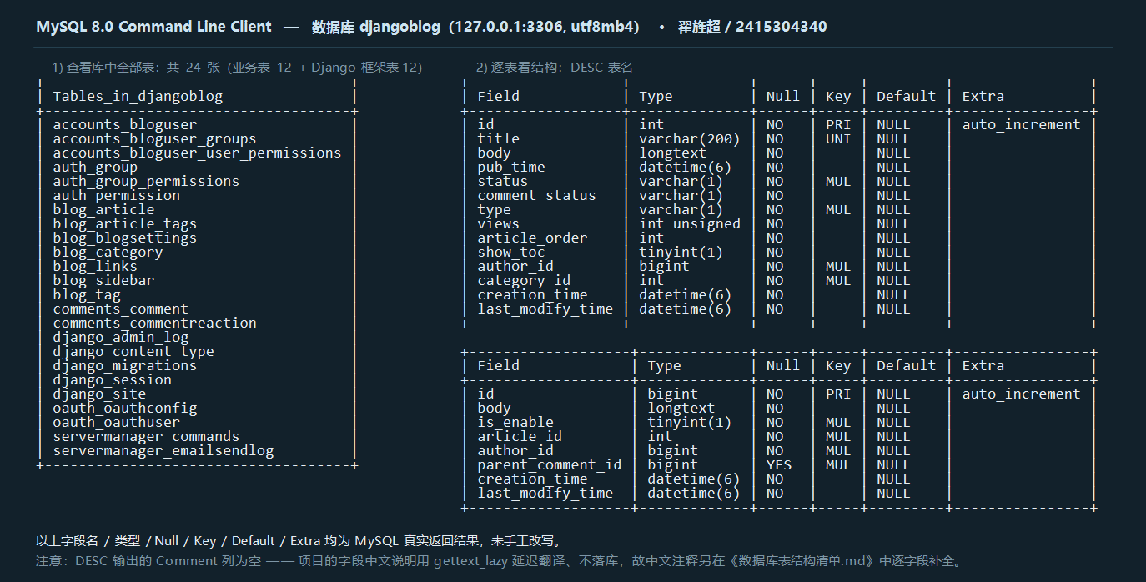
图 3-3 数据库表结构（MySQL 实测导出，24 表 159 字段，翟旌超）
要点：12 个业务模型分布于 5 个应用；文章与标签为多对多（通过分类外键+标签中间表）；评论通过 parent_comment 自关联实现两级回复；站点配置采用单例模式保存即清缓存；完整字段级定义见翟旌超《数据库表结构清单.md》与杨杰翰《数据字典.md》，整合稿见王鑫悦《数据模型设计说明书.docx》（doc 目录）。

四、开源软件的软件架构及各个包和类的作用
系统采用 Django MVT 六层架构（分层架构图见 doc/素材/熊圆好/系统架构图.png），各包（应用/模块）职责如下：
包名 | 主要类/文件 | 作用
djangoblog | settings.py / urls.py / utils.py / storage.py | 工程入口：全局配置（数据库/缓存/插件注册）、根路由、缓存装饰器、邮件信号工具、OSS 存储后端
blog | Article / Category / Tag / Links / SideBar / BlogSettings（models.py）；IndexView / ArticleDetailView / CategoryDetailView / TagDetailView / AuthorDetailView / ArchivesView / LinkListView（views.py）；ArticleAdmin（admin.py）；search.py / middleware.py / templatetags | 核心内容模块：文章全生命周期、前台各类列表与详情、后台管理与批量操作、ES/Whoosh 全文检索、在线统计中间件、模板自定义标签
accounts | BlogUser（models.py）；RegisterView / LoginFormView / LogoutView / ForgetPasswordView（views.py） | 用户认证：注册（邮箱验证激活）、登录登出、找回密码
comments | Comment / CommentReaction（models.py）；CommentPostView / CommentReactionView（views.py） | 评论体系：发表/两级回复（先审后发）、表情回应
oauth | OAuthUser / OAuthConfig（models.py）；oauthmanager.py（5 平台）/ RequireEmailView | 第三方登录：授权跳转、令牌换取、自动建号、邮箱补绑
servermanager | commands / EmailSendLog（models.py）；robot.py / views.py | 微信公众号机器人：关键词搜文、智能问答兜底、口令白名单运维
plugins | article_copyright / reading_time / view_count / seo_optimizer / image_lazy_loading / article_recommendation / cloudflare_cache / external_links | 可插拔扩展：钩子挂载到文章底部与侧边栏，扩展不改核心代码
templates / static | base.html、article_*.html 等 | 表现层模板与静态资源
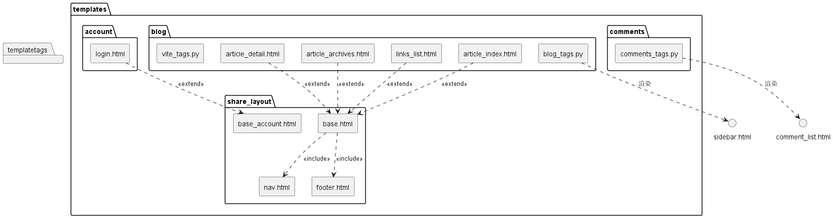
图 4-1 UML 包图——模板继承体系（王鑫悦）
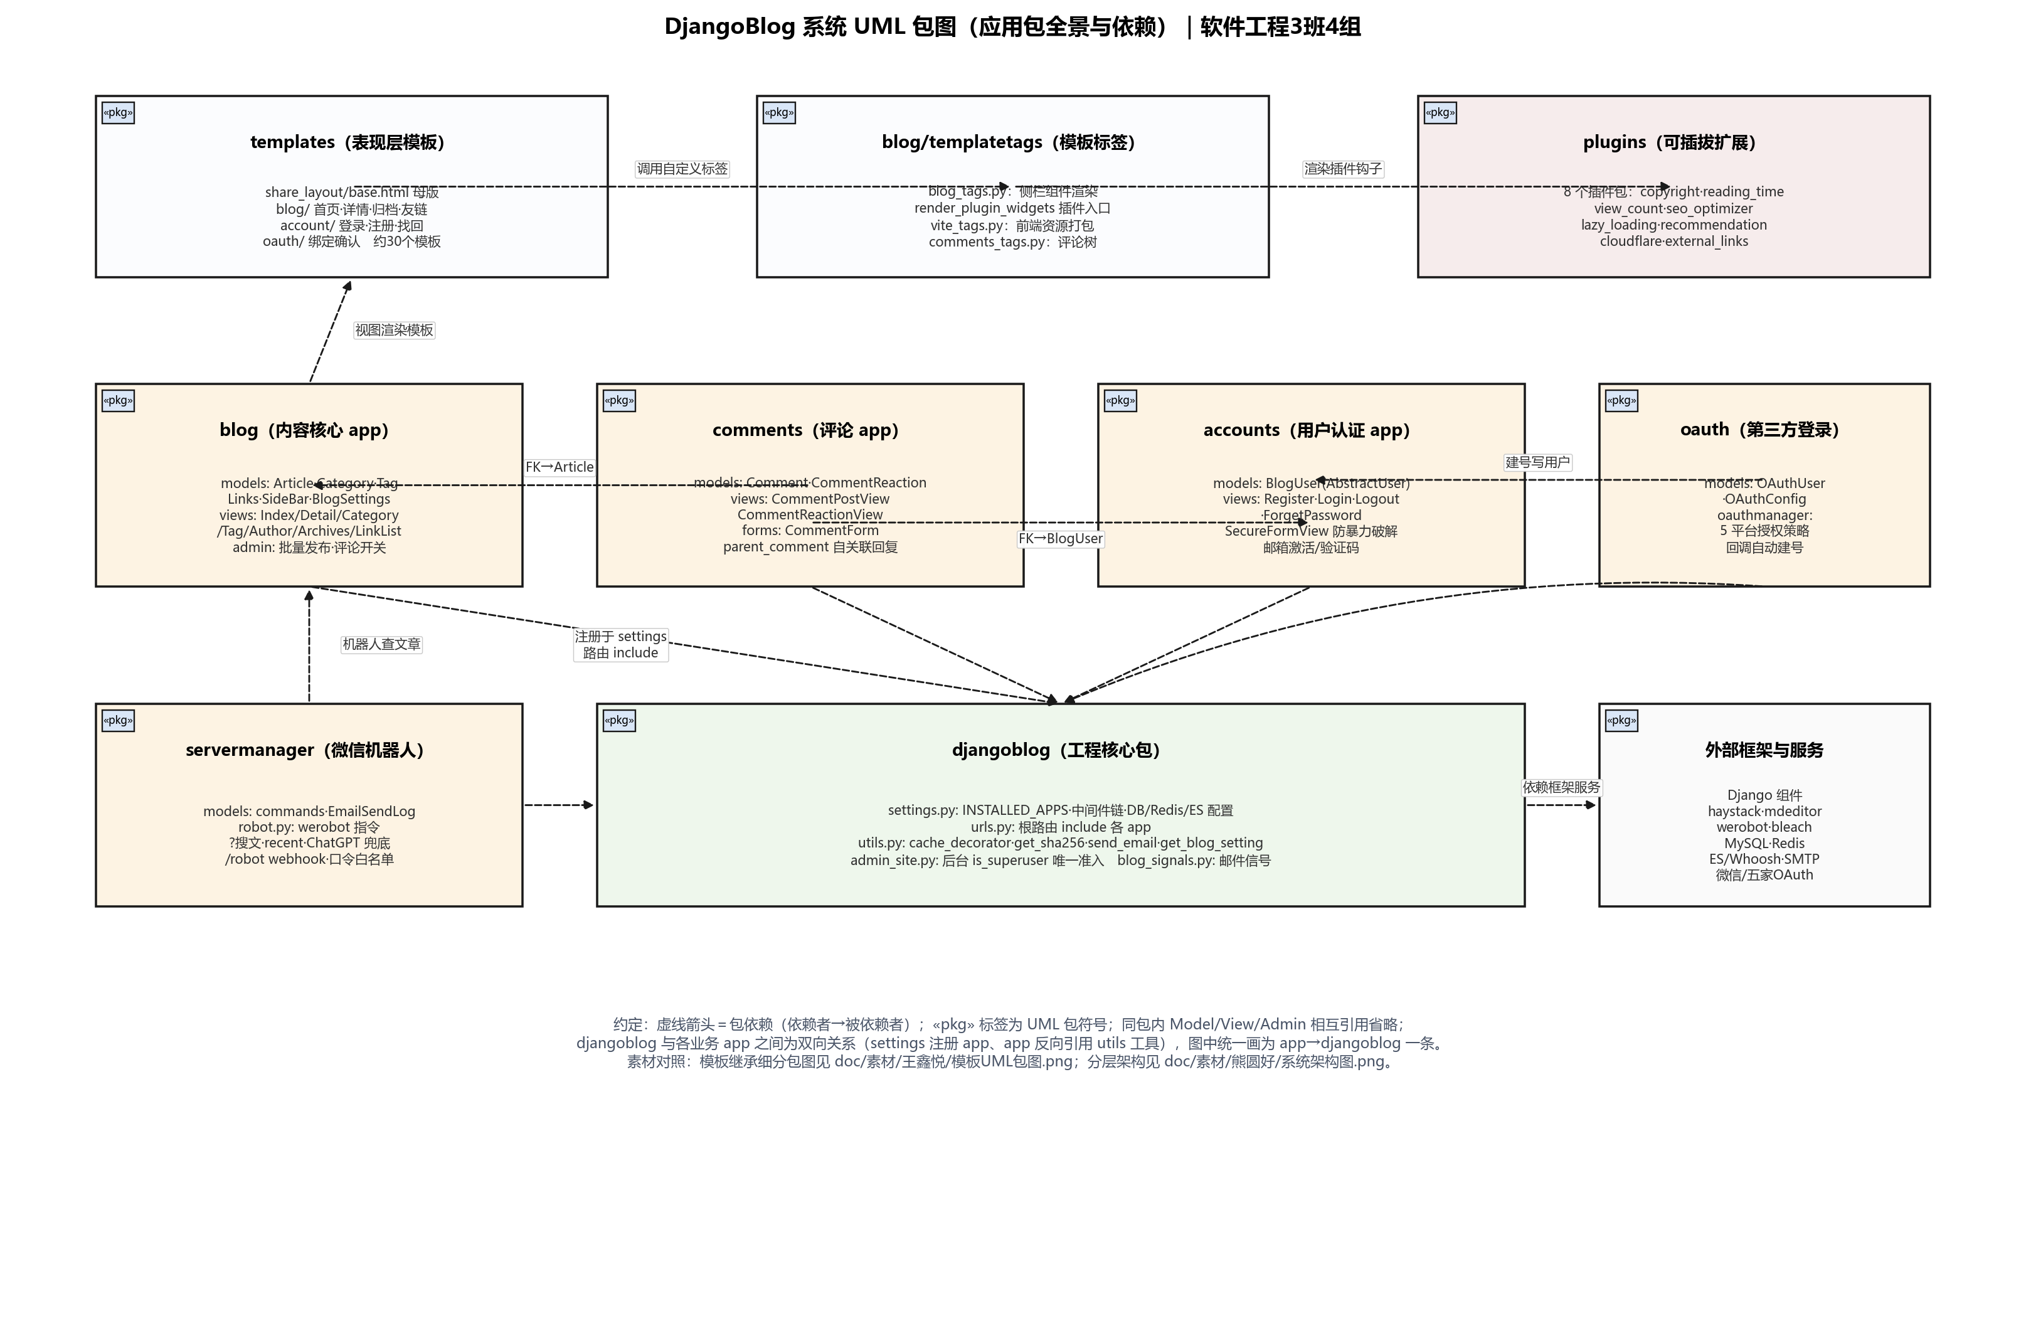
图 4-2 UML 包图——应用包全景与跨包依赖（熊圆好补全）
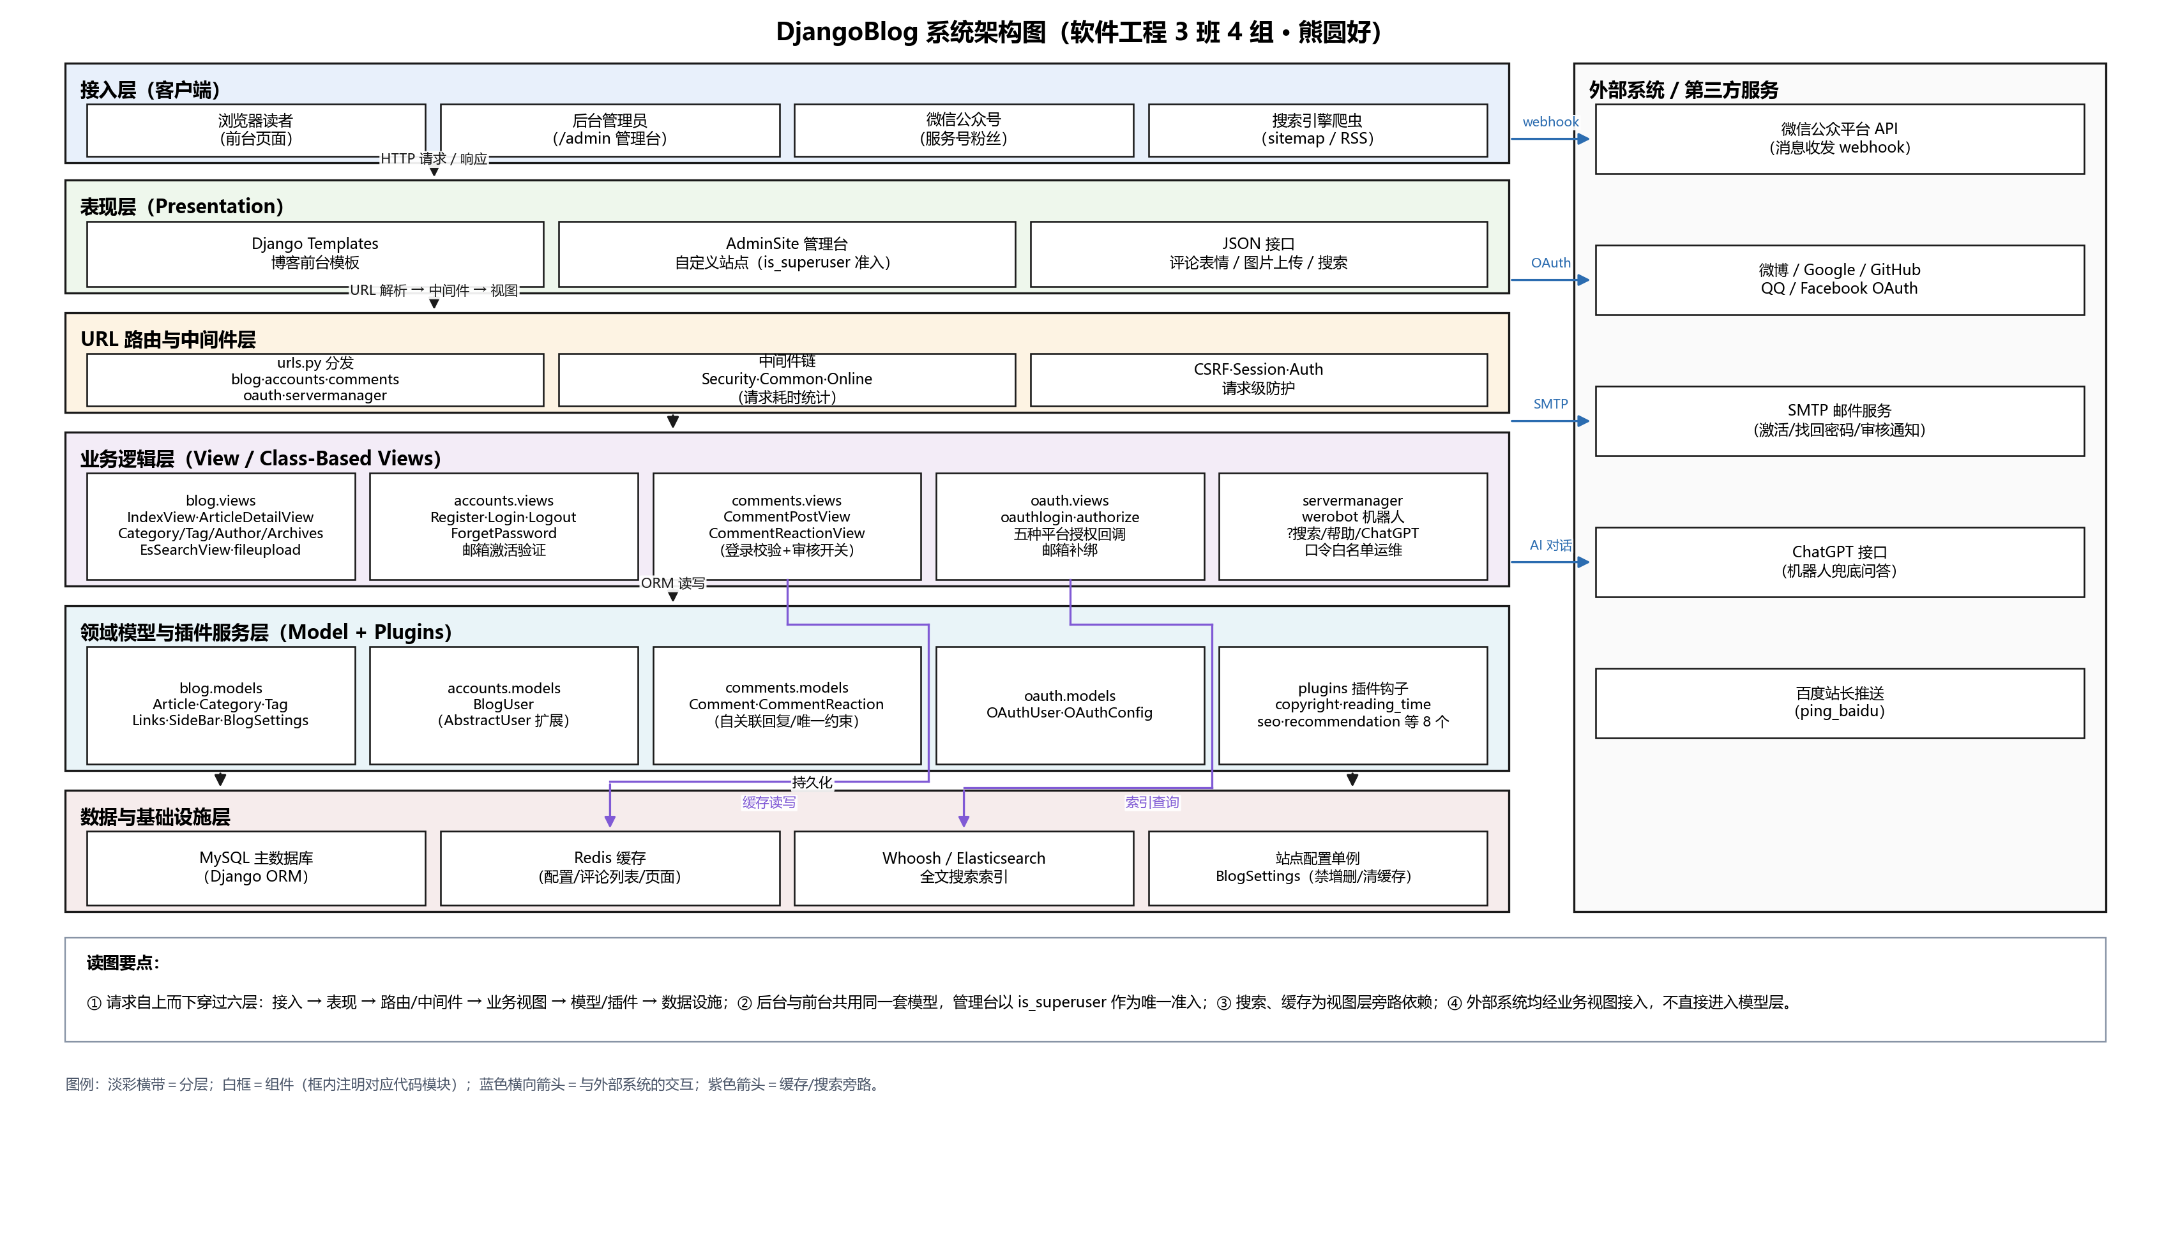
图 4-3 系统分层架构图（熊圆好）

五、软件功能与类间的对应关系
功能编号 | 功能名称 | 视图类/入口 | 模型类 | 所在应用包
UC01 | 浏览文章列表 | IndexView | Article | blog
UC02 | 查看文章详情 | ArticleDetailView | Article / Comment | blog+comments
UC03-05 | 按分类/标签/时间浏览 | CategoryDetailView / TagDetailView / ArchivesView | Category / Tag / Article | blog
UC06-07 | 站内搜索/订阅获取 | EsSearchView / FeedView | ArticleIndex(ES) | djangoblog
UC09-12 | 注册/登录/登出/找回密码 | RegisterView / LoginFormView / LogoutView / ForgetPasswordView | BlogUser | accounts
UC24 | 第三方登录 | oauthlogin / authorize | OAuthUser / OAuthConfig | oauth
UC13-14 | 发表评论/回复 | CommentPostView | Comment | comments
UC15 | 表情回应 | CommentReactionView | CommentReaction | comments
UC16 | 撰写发布文章 | ArticleAdmin | Article / Category / Tag | blog(admin)
UC26-28 | 评论审核/站点配置/管理链接 | CommentAdmin / BlogSettingsAdmin / LinkAdmin | Comment / BlogSettings / Links | blog+comments(admin)
UC25 | 微信机器人问答 | make_view → robot.py | commands / EmailSendLog | servermanager

六、总结
（1）小组协作收获：采用 6 人分支（xyh_branch 等）+ master 合并的 git 协作模式，全部 6 个分支已并入 master 并推送 GitHub，本周零冲突；任务按 app 认领代码标注互不重叠；用例先行（上周产出用例图与两份规约）为顺序图、数据模型提供了统一编号口径。
（2）存在的问题：①顺序图（各核心用例）尚无组员产出入库；②个别成员素材仅有图片缺少文字说明，报告拼装时需回读代码补事实。数据流图与完整 UML 包图已由组长补齐，入库 doc/素材/熊圆好/。
（3）下一步改进计划：顺序图由翟旌超、杨杰翰按用例编号补做（用例与类的对应关系见本报告第五章）；建立素材入库模板（每图配 200 字说明）；统稿责任固化到组长。

补充说明：评论审核与单篇评论开关
①系统具备评论审核功能：站点配置 BlogSettings.comment_need_review 开启后，新评论以is_enable=False 入库，须管理员在后台「评论管理」勾选启用（支持批量启用/禁用）后才对外可见；默认关闭（发表即显示）。
②可以关闭某一篇文章的评论：每篇文章独立字段 Article.comment_status（BooleanField，默认允许），管理员可在后台单篇切换，也可在文章列表用批量动作「开启/关闭评论」一次处理多篇。关闭后前台该篇不显示评论区且拒绝新评论提交（提交时因外键校验抛 ValidationError 返回 500）。另有全站开关 BlogSettings.open_site_comment 控制除文章详情外的所有评论展示。

